学号： 姓名： 学院： 年级： 专业：

------------------------------------------------- 密 － 封 － 线 ----------------------------------------------------
国防科技大学2018—2019学年秋季学期
《人工智能导论》考试试卷及评分标准

考试形式： 闭卷 考试时间： 100 分钟 满分： 100 分。

题 号 | 1 | 2 | 3 | 4 | 5 | 总 分
得 分
评阅人
注意：1、所有答题都须写在此试卷纸密封线右边，写在其它纸上一律无效。
2、密封线左边请勿答题，密封线外不得有姓名及相关标记。

得分 | 1、填空题  （共15空，每空2分，共30分。所有填空必须集中填在下面对应横线上，填在其他位置不得分）
⑴ 符号主义 ⑵ OPEN ⑶ 宽度优先 ⑷ 能 ⑸h1<h2≤h*
⑹ 最大最小 ⑺ 宽度 ⑻ α≥β ⑼ 语义网络 ⑽ 框架
⑾ 产生式 ⑿ 继承 ⒀ 匹配 ⒁ 知识库 ⒂ 推理机
- 历史上人工智能划分为三大学派，本门课程所讲述的知识归属为 ⑴ 学派。
- 状态空间法的通用图搜素算法采用边探索节点边寻路的策略，被发现但是待扩展的节点放入 ⑵ 表中，已经被探索过的节点放入另一个数据表中。对⑵表中节点排序方法不同衍生出不同的图搜素策略，先进入⑵表的节点先扩展对应的是 ⑶ 策略，⑶策略在单位耗散值的情况下 ⑷ (填“能”或“不能”)保证找到最优解。
- 对于两个A搜索算法A1和A2，其已用代价函数和启发函数分别用g1、g2、h1、h2表示，A1和A2算法均可纳且A2更具信息的条件为⑸ 。
- 在进行博弈树搜素过程中，需要先生成一定深度的博弈树，然后从叶子节点倒推各层节点的值，倒推过程中使用 ⑹ 策略，如果应用α-β剪枝，则生成

博弈树时不能采用 ⑺ 优先方法。应用α-β剪枝的条件是⑻ 。
- 本门课程重点讲述了五种知识表示方法，其中⑼ 和 ⑽ 本质是相同的，都适合用来表示结构化知识，但⑽是三维的，表示结构化知识的能力更强。另外的三种知识表示方法中，⑾ 可以表示非确定性的知识。
- 语义网络知识表示方法的推理策略主要有⑿ 和 ⒀ ，其中⑿是沿着ISA和AKO弧的推理。
- 专家系统的结构包含人机界面，⒁ ， ⒂ ，动态数据库，知识库管理系统和解释模块。其中⒂的作用是按照人类专家的思维方式完成知识的推理。
得分 | 2、单选题（共10小题，每小题2分，共20分。所有选择必须集中填涂在下面对应表格中，填在其他位置不得分）

1) Ⓐ Ⓑ Ⓒ Ⓓ | 6) Ⓐ Ⓑ Ⓒ Ⓓ
2) Ⓐ Ⓑ Ⓒ Ⓓ | 7) Ⓐ Ⓑ Ⓒ Ⓓ
3) Ⓐ Ⓑ Ⓒ Ⓓ | 8) Ⓐ Ⓑ Ⓒ Ⓓ
4) Ⓐ Ⓑ Ⓒ Ⓓ | 9) Ⓐ Ⓑ Ⓒ Ⓓ
5) Ⓐ Ⓑ Ⓒ Ⓓ | 10) Ⓐ Ⓑ Ⓒ Ⓓ
- AI学科诞生于（ ）年
A 1965 B 1968 C 1956 D 1986
- 通用图搜索算法A算法中，新扩展的节点已经出现在CLOSED表中，该节点在CLOSED表中的g值和h值分别为10、9，新扩展出的g值和h值分别为12、5，则正确的处理方法是（ ）
A.丢弃新扩展的节点 B.用新的g、h值及父节点指针替换旧的g、h值及父指针
C.新节点放入OPEN表D.将旧节点从COLSED表中删除，新节点放入OPEN表
- 下列图搜素算法中，可纳的是（ ）
A A算法 B 深度优先 C 代价优先算法 D 爬山法（贪婪算法）
- 使用Max-Min方法中对题5）博弈树进行决策，根节点*的最终评估值为（ ）
A 12 B 7 C 15 D 2
- 使用α-β剪枝方法对下面博弈树进行剪枝，则剪枝发生位置为（ ）

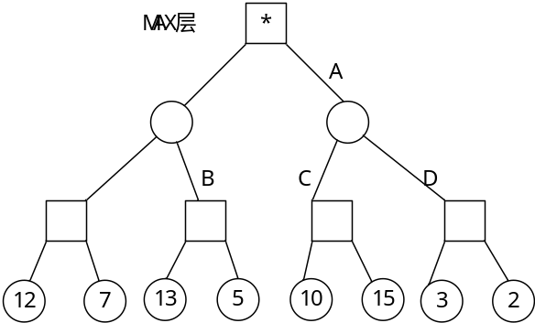
- (∃z)(∀y){(∃x)P(x,y,z)∨(∃q)(∀w)(∃e)Q(q,w,e,z)} 在经过消去存在量词后，正确的为( )
A (∀y){P(B, y, A∨(∀w)Q(C, w, D, A)}
B (∀y){P(B, y, A)∨(∀w)Q(C, w, g(w),A)}
C (∀y){P(g1(y),y, A)∨(∀w)Q(g2(y),w,g3(y),A)}
D (∀y)P(g1(y),y, A)∨(∀w)Q(g2(y),w,g3(y,w),A)}
- 关于谓词归结的思想或本质技术，没有涵盖（ ）
A 反证法思想 B 假言推理 C 双向推理思想 D 链式推理
- 公式P(x，f(y)，B)的下面几个置换实例中，限制最严的置换是（ ）
A P(g(z)，f(A)，B) B P(g(z)，f(y)，B)
C P(z，f(w)，B) D P(x，f(A)，B)
- 下列公式对中不能合一的是（ ）
A. P(x，f(y),B)和P(y,f(x),x) B. P(x,x)和P(y,f(y))
C. P(B,y,A)和P(x,z,z) D. P[f(x,g(A,y)),g(A,y)]和P[f(x,z),z]
- 语义网络的继承不包括（ ）
A 匹配继承 B 默认继承
C 值继承 D 如果-需要继承

得分 | 3、简答与分析  （18分）
一个农夫带一条狼、一只羊和一筐菜要从河的左岸乘船到右岸，但受下列条件限制：船太小，农夫每次只能带一样东西过河；没有农夫看管，则狼要吃羊，
羊要吃菜。请用状态空间法解决本问题。

学号： 姓名： 学院： 年级： 专业：

------------------------------------------------- 密 － 封 － 线 ----------------------------------------------------

数据结构设计要求：用四元组（F，W，S，V）来表示节点状态，四个变量分别表示农夫，狼，羊，菜，每个变量的取值0代表在河的左岸，1表示在和的右岸。其所有符合条件的状态节点如下。
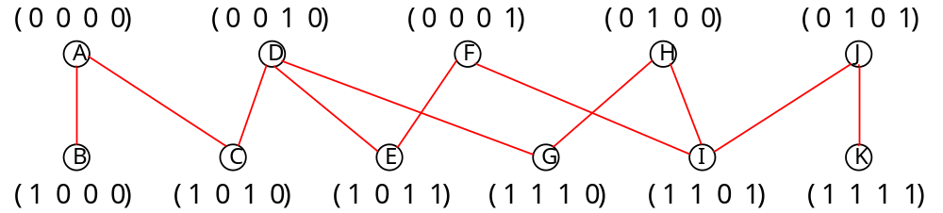
1）请根据状态迁移规则完善上述状态空间图中的边（4分，每多/少画一条边扣1分，直至扣完）
2）h函数设计为下列函数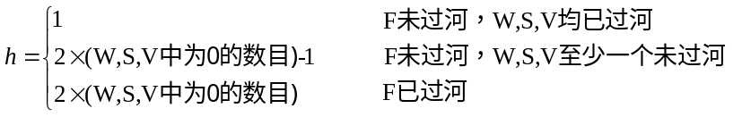
请该h函数是否使对应的图搜素算法可纳（2分）？为什么（2分）？
答：可纳。因为该h函数每个分段中，h的值都不小于实际需要用的步数，所以h≤h*。

3）应用通用图搜素策略进行路径求解，open表排序方法依照f值从小到大排序（g函数为已用的过河次数，过河又回来算2次，h函数使用上述分段函数），f值相等则按先进后出原则排序。请按照下面示例格式给出每一步open表和closed表的状态（节点用上述A~K的英文字母标号，并计算g和h值）（10分）
(0+6)表示g+h的值
OPEN表 CLOSED表
1. A(0+6)
A表示节点A
2. C(1+4);B(1+6) A(0+6)
3. D(2+3);B(1+6) A(0+6) C(1+4)
4. E(3+2); G(3+2); B(1+6) A(0+6) C(1+4) D(2+3)
5. G(3+2); F(4+3); B(1+6) A(0+6) C(1+4) D(2+3) E(3+2);
6. H(4+3);F(4+3); B(1+6) A(0+6) C(1+4) D(2+3) E(3+2); G(3+2);
7. I(5+2);F(4+3); B(1+6) A(0+6) C(1+4) D(2+3) E(3+2); G(3+2); H(4+3);
8. J(6+1);F(4+3); B(1+6) A(0+6) C(1+4) D(2+3) E(3+2); G(3+2); H(4+3); I(5+2)
9. K(7+0);F(4+3); B(1+6) A(0+6) C(1+4) D(2+3) E(3+2); G(3+2); H(4+3); J(6+1);
10. F(4+3); B(1+6) A(0+6) C(1+4) D(2+3) E(3+2); G(3+2); H(4+3); K(7+0);

得分 | 4、简答与分析  （17分）
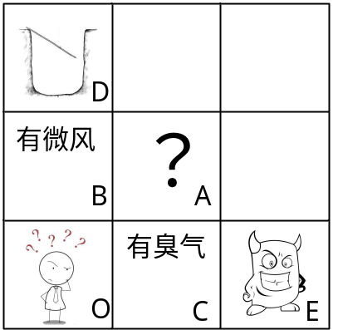如右图所示，9个房间中，有可能存在陷阱，有可能存在怪兽，具体情况未知。但有陷阱房间的相邻房间会有微风，有怪兽房间的相邻房间会有臭气，探索者初始位于房间O中，目的是探索所有房间且避开有怪兽和陷阱的房间。试用谓词逻辑解决此问题。
请用下面已知知识进行求证。
- 如果x房间有怪兽且y房间相邻于x（与x相邻），则y房间必定有臭气
- 有陷阱房间的相邻房间必定有微风
- 房间B相邻于房间A
- 房间C相邻于房间A
- 房间B没有臭气
- 房间C没有微风
待证结论：房间A既没有陷阱也没有怪兽
1）请用一阶谓词表示上述6条已知知识和待证结论(7分)。请使用谓词adjacent(y,x)表示房间y相邻于x，monster(x)表示x房间有怪兽，trap(x)表示x房间有陷阱，smile(x)表示x房间有臭气，wind(x)表示x房间有微风。
monster(x)Λadjacent(y,x)-> smile(y) （1分）
trap (x)Λadjacent(y,x)-> wind (y) （1分）
adjacent(B，A) （1分）
adjacent(C，A) （1分）
﹁smile(B) （1分）
﹁wind (C) （1分）
﹁trap(A) Λ﹁monster (A) （1分）

2）请将上述条件及结论的非综合成一个合式公式后化成标准字句的形式（7分）
答：﹁monster(x) V ﹁adjacent(y,x) V smile(y)
﹁trap (x1) V ﹁adjacent(y1,x1) V wind (y1)
adjacent(A, B)
adjacent(A, C)
﹁smile(B)
﹁wind (C)
trap(A) V monster(A)

3）将上述字句归结为空进而证明结论（3分，每错/少1处扣0.5分，直至扣完）
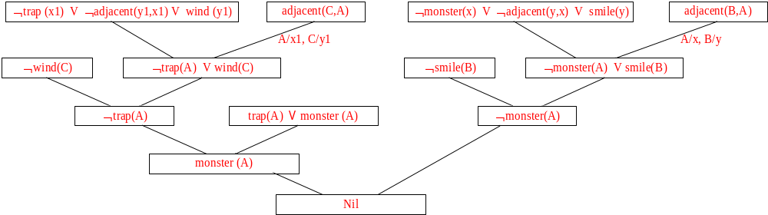

学号： 姓名： 学院： 年级： 专业：

------------------------------------------------- 密 － 封 － 线 ----------------------------------------------------
得分 | 5、简答与分析  （15分）

1）请分别用一阶谓词、产生式和语义网络表示同一条知识“苹果是红色的”（3分）
答：一阶谓词：∀x apple（x）->red（x）
产生式：（苹果，颜色，红色）
语义网络：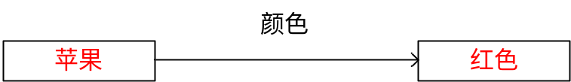

2）分别用语义网络和框架表示知识“公元200年，进攻方袁绍和防守方曹操在官渡打仗”（8分）
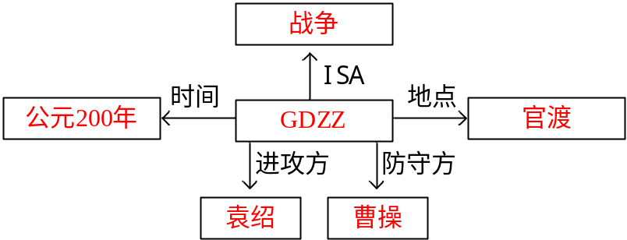

框架名：<GDZZ>
ISA：战争
时间：公元200年
地点：官渡
进攻方：袁绍
防守方：曹操

3）分别用语义网络和谓词表示知识“有的马是白色的”（4分）
一阶谓词：∃x horse（x）Λ white（x）

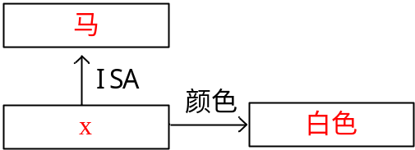

3）（9分）消去下列谓词语句的存在量词和全称量词 （4分）
(∀x) [P(x)→ (∀y)[( ∀z)[Q(x,y)]→ ¬(∀z)[R(y,x)]]]
并将下列谓词化成标准字句（8分）
∀x{∀yP(x,y)→ ¬ {∀y[Q(x,y)→R(x,y)] } }

答案：¬P(x)∨ ¬Q(x,y)∨¬R(y,x)

¬ P(x,f(x))∨Q(x,g(x))

¬ P(y,f(y))∨¬ R(y,g(y))

4）（8分）请用语义网络表示“1665年秋季,物理学家牛顿在花园里被一个红色的苹果砸到了头部”这条知识。
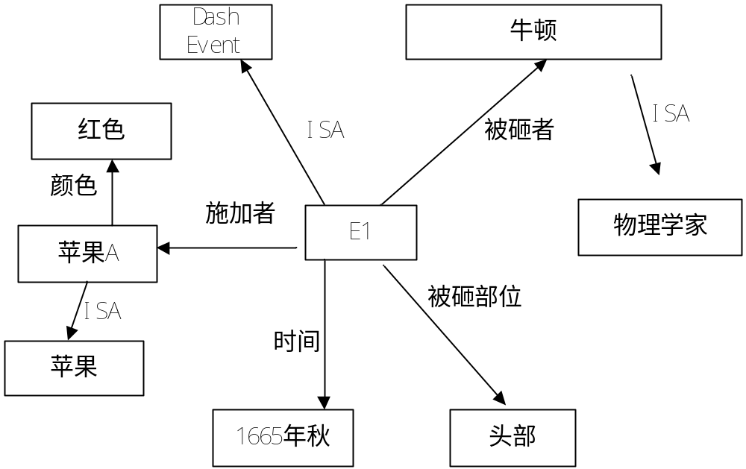

学号： 姓名： 学院： 年级： 专业：

------------------------------------------------- 密 － 封 － 线 ----------------------------------------------------
得分 | 4、问答题（共1小题， 10分）
2017年7月 国务院印发《新一代人工智能发展规划》，提出了面向2030年我国新一代人工智能发展的指导思想、战略目标、重点任务和保障措施，部署构筑我国人工智能发展的先发优势，加快建设创新型国家和世界科技强国。人工智能技术和产业发展正步入快车道。从你身边可以感受到的人工智能应用或体验出发，谈谈当下人工智能技术及文化发展现状，并进行评述。

给分原则：能够联系学院科研成果或身边智能产品或当期热点，则酌情加分；

能够谈到人工智能目前发展的负面影响或不足，则酌情加分；

能够联系到课本中具体知识点而不是泛泛而谈，则酌情加分；

观点较新，则酌情加分；

观点有争议，但能自圆其说，不扣分。

参考答案：人工智能已开始逐步实现从概念到个性化应用场景落地的跨越，一时间也成为各类媒体竞相报道的内容和民众关注的话题。Siri用到的技术就是基于人工智能以及云计算：通过与用户交互获取用户需求，将自然语言转化为“真实含义”，交由知识库分析、检索所需结果，最终再转换为自然语言回答给用户。短短数秒之内，Siri就能将用户需求转化为多不同的表述方式并完成在海量数据中的搜索。

从智能手表、手环等可穿戴设备，到服务机器人、无人驾驶、智能医疗、AR/VR等热点词汇的兴起，智能产业成为新一代技术革命的急先锋，近期AlphaGo大胜李世石的人机围棋对战更进一步掀起了人工智能的浪潮。人工智能产业是智能产业发展的核心，是其他智能科技产品发展的基础，国内外的高科技公司以及风险投资机构纷纷布局人工智能产业链。

但是目前人工智能发展很热，泥沙俱下，很多单位和院校都新开设人工智能相关课程或方向，应汲取世纪之交人工神经网络热点的教训，加强论证：到底哪些才是真人工智能，哪些方向代表着人工智能将来的主流方向。

